附件三
九十八年度桃園縣推動國民中小學創造力教育計畫
活動項目：發展創造力教學活動設計競賽－A組參賽作品簡介暨教學活動設計
作品名稱 | 水動力火箭車 | 參賽組別 | A組：創造力教學活動設計組  網路報名序號：A0083
設計者 | 張世偉、林姿岑 | 適用年級及領域 | 高年級/自然與生活科技領域
服務學校 | 大埔國小 | 教學節數 | 四節
創意來源 | 桃園縣98年度金頭腦計劃-水動力火箭車計畫
教學活動設計  創意特色簡介 | 一、注重生動、活潑、自由、安全的學習氣氛。  二、在教學的過程中以學生活動為中心，教師只是從旁協助指導的角色。  三、運用充滿創意的教學方法：  （一）創意策略一：圖像教學法（水動力火箭車教學影片與網頁連結）  將教材內容圖像化，可吸引學生注意力與學習動機，學生透過視覺與聽覺的學習，以幫助理解與增加其印象。  （二）創意策略二：腦力激盪法  學生透過腦力激盪的方式去思考每種材料與工具有何功能，激發他們的想像能力。  （三）創意策略三：小組合作法  透過小組合作的方式，學生可以將自己的優勢智慧盡情展現，能力強的同學也可從中協助能力弱的同學，共同分享成功的喜悅。  （四）創意策略四：做中學  學生實際操作自己做的水動力火箭車，透過親身體驗，增加學習的印象。  （五）創意策略五：資訊融入教學、檢核表法  教師運用「按按按」出題系統，讓學生進行反思與檢討。而透過檢核表，可擴張學生的思考範圍，刺激學生產生新的想法以及培養其變通能力。  （六）創意策略六：問題解決法  小組針對自己製作出的車體討論其有何問題以及如何修改，接著實際動手改裝，讓製作出來的水動力火箭車更加完美與精緻。  （七）創意策略七：競賽  透過遊戲與競賽的方式，增加學生的學習興趣以及成就感。
教學目標 | 一、學生能瞭解水火箭的原理。  二、學生能認識製作水動力火箭車的工具。  三、學生能小組合作完成水動力火箭車造型設計與製作出成品。  四、學生能正確發射水動力火箭車。  五、學生能針對自己做的水動力火箭車進行修正與檢討，找出影響車子前進距離、方向、行進穩定與否的變因。  六、學生能針對檢討的結果進行車體改良。  七、學生能享受活動的樂趣與成功的喜悅。
教學流程 | 一、原理說明  二、材料介紹  三、車體造型設計與製作  四、成品試射  五、檢討與修正  六、進行改良  七、水動力火箭車大賽
教學資源 | 影片、電腦、單槍、布幕、保特瓶、楞塑板、光碟片、橡皮圈、木棍、吸管、剪刀、美工刀、電工膠帶、保麗龍膠、熱熔槍、發射器、打氣筒、攝影機、按按按、粉筆
預期成效 | 一、學生能進行獨立思考並且學習如何解決問題。  二、學生能主動探索與進行研究。  三、學生能動手操作並學習使用工具。  四、學生能學習與同儕共同合作。  五、學生能發揮創意完成水動力火箭車製作。
教學省思 | 一、發射器與打氣筒的數量可請學校再添購幾副。  二、如何正確與安全的使用工具，需再多加強指導。  三、將製作流程錄製成教學影片與製作成教學網頁，學生可利用課後時間進行探究與學習。  四、進行成品評量時，可將車體外觀與創意列入評分項目。  五、可舉辦親子水動力火箭車比賽或將此活動融入到學校所舉辦的大型活動中。  六、學生在檢討與改良車體時，教師需多花一些時間引導，但不直接告知答案。  七、學生對於這項學習活動非常有興趣，可列入學校課程中。
參賽者： 承辦人： 教務主任： 校長：
備註：1.Word檔，直式橫書，標楷體12號字，版面設定邊界皆為2公分。
2.以上欄位為必備資料，更多創意內容可自行增加、欄位亦可延伸，重點在於創意之來源、特色及如何引發學生的創造力，教案以簡案呈現即可。
3.其他影片或圖檔自行增加。

A組：發展創造力教學活動設計 網路報名序號：A0083
 | 領域名稱 |  | 自然與生活科技 |  | 活動主題 | 水動力火箭車
 | 教學單元 |  | 火箭車製作與發射 |  | 教材來源 | 自編
 | 教學日期 |  | 98.10.12 |  | 教學班級 | 國小高年級
 | 教學節數 |  | 四節 |  | 設計者 | 張世偉、林姿岑
 | 能力指標 |  |  |  | 單元目標 |  |  | 具體目標
 | 7-3-0-4察覺許多巧妙的工具常是簡單科學原理的應用  8-3-0-4了解製作原型的流程  1-3-1-1能依規畫的實驗步驟來執行操作  5-3-1-1能依據自己所理解的知識，做最佳抉擇  6-3-2-2相信自己常能想出好主意來完成一件事  6-3-3-1能規畫、組織探討的活動  6-3-3-2體會在執行的環節中，有許多關鍵性的因素需要考量  7-3-0-2把學習到的科學知識和技能應用於生活中  7-3-0-3能規劃、組織探討的活動  8-3-0-1能運用聯想、腦力激盪、概念圖等程序發展創意及表現自己對產品改變的想法  8-3-0-3認識並設計基本的造形  1-3-1-2察覺一個問題或事件常可由不同的角度來觀察而看出不同的特徵  1-3-3-1實驗時確認相關的變因，做操控運作  1-3-5-3清楚的傳述科學探究的過程和結果  1-3-5-4願意與同儕相互溝通，共享活動的樂趣  5-3-1-3相信現象的變化有其原因，要獲得什麼結果，需營造什麼變因  6-3-2-3面對問題時，能做多方思考，提出解決方法 |  |  |  | 一、原理說明  8-3-0-4了解製作原型的流程  二、材料介紹  7-3-0-4察覺許多巧妙的工具常是簡單科學原理的應用  三、車體造型設計與製作  8-3-0-3認識並設計基本的造形  1-3-1-1能依規畫的實驗步驟來執行操作  7-3-0-2把學習到的科學知識和技能應用於生活中  四、成品試射  1-3-1-1能依規畫的實驗步驟來執行操作  五、檢討與修正  1-3-3-1實驗時確認相關的變因，做操控運作  5-3-1-3相信現象的變化有其原因，要獲得什麼結果，需營造什麼變因  6-3-3-1能規畫、組織探討的活動  1-3-1-2察覺一個問題或事件常可由不同的角度來觀察而看出不同的特徵  6-3-2-3面對問題時，能做多方思考，提出解決方法  1-3-5-3清楚的傳述科學探究的過程和結果  六、進行改良  8-3-0-1能運用聯想、腦力激盪、概念圖等程序發展創意及表現自己對產品改變的想法  七、水動力火箭車大賽  1-3-5-4願意與同儕相互溝通，共享活動的樂趣 |  |  | 1-1學生能瞭解水火箭的原理。  1-2學生能認識製作水動力火箭車的工具。  1-3學生能小組合作完成水動力火箭車造型設計與製作出成品。  1-4學生能正確發射水動力火箭車。  1-5學生能針對自己做的水動力火箭車進行修正與檢討，找出影響車子前進距離、方向、行進穩定與否的變因  。  1-6學生能針對檢討的結果進行車體改良。  1-7學生能享受活動的樂趣與成功的喜悅。
教 學 流 程
能力  指標 |  | 具體目標 |  | 教 學 活 動 |  |  | 教學資源 |  | 時間  （分） | 效果評量
8-3-0-4  7-3-0-4  8-3-0-3  1-3-1-1  7-3-0-2  1-3-1-1  1-3-3-1  5-3-1-3  6-3-3-1  1-3-1-2  6-3-2-3  1-3-5-3  8-3-0-1  1-3-5-4 |  | 1-1  1-2  1-3  1-4  1-5  1-6  1-7 |  | 一、原理說明  進行方式：播放火箭影片與動畫，讓學生瞭解火箭發射的原理。  創意策略：圖像教學法  將教材內容圖像化，可吸引學生注意力與學習動機，學生透過視覺與聽覺的學習，以幫助理解與增加其印象。  二、材料介紹  進行方式：將材料與工具放置講台，教師用問答的方式，詢問每種材料與工具的功用。  創意策略：腦力激盪法  學生透過腦力激盪的方式去思考每種材料與工具有何功能，激發他們的想像能力。  三、車體造型設計與製作  進行方式：  （一）老師發下圖畫紙，請小組畫出水動力火箭車的造型，接著發下小組製作車體所需使用的材料與工具。  （二）老師播放水動力火箭車教學影片（自製），學生從影片中觀看製作過程。  （三）學生按照影片中的製作步驟，小組合作完成車體。  創意策略：小組合作法  透過小組合作的方式，學生可以將自己的優勢智慧盡情展現，能力強的同學也可從中協助能力弱的同學，共同分享成功的喜悅。  四、成品試射  進行方式：請學生將做好的成品帶至操場進行發射，並且將試射情形全程拍攝下來，以作為之後檢討與修正的依據。  創意策略：做中學  學生實際操作自己做的水動力火箭車，透過親身體驗，增加學習的印象。  五、檢討與修正  進行方式：觀看試射影片，接著教師使用「按按按」出題，讓學生進行反思與檢討試射水動力火箭車時的注意事項。然後教師在黑板上畫出檢核表，引導學生找出影響車子前進距離、方向、行進穩定與否等變因。  創意策略：資訊融入教學、檢核表法  教師運用「按按按」出題系統，讓學生進行反思與檢討。而透過檢核表，可擴張學生的思考範圍，刺激學生產生新的想法以及培養其變通能力。  六、進行改良  進行方式：請學生針對上一個活動中所討論出要修正的部分，進行車體改良。  創意策略：問題解決法  小組針對自己製作出的車體討論其有何問題以及如何修改，接著實際動手改裝，讓製作出來的水動力火箭車更加完美與精緻。  七、水動力火箭車大賽  進行方式：請全班將改良後的水動力火箭車帶至操場，進行比賽。  創意策略：競賽  透過遊戲與競賽的方式，增加學生的學習興趣以及成就感。 |  |  | 影片、電腦、單槍、布幕  保特瓶、楞塑板、光碟片、橡皮圈、木棍、吸管、剪刀、美工刀、電工膠帶、保麗龍膠、熱熔槍  、自製影片  發射器、打氣筒、攝影機  影片、電腦、單槍、布幕、按按按  保特瓶、楞塑板、光碟片、橡皮圈、木棍、吸管、剪刀、美工刀、電工膠帶、保麗龍膠、熱熔槍  發射器、打氣筒、粉筆 |  | 20  20  40  20  20  20  20 | 學生能專心專心觀看影片  學生能想出每種材料與工具的功用  學生能畫出水動力火箭車的造型並運用材料與工具製作出一架水動力火箭車  學生能正確操作發射器與打氣筒  學生能使用「按按按」回答問題並說出影響車子前進距離、方向、行進穩定與否的變因  學生能針對檢討的結果進行車體改良  學生能小組合作發射自己做的水動力火箭車

桃園縣大埔國小水動力火箭車活動照片

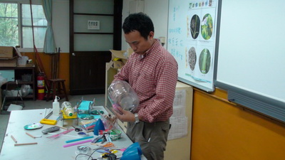
說明：課程講解

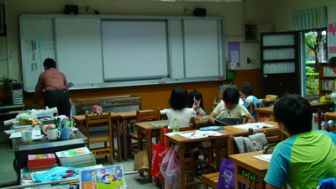
說明：使用電子白板

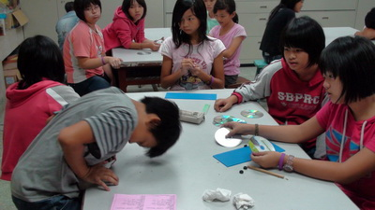
說明：學生實作

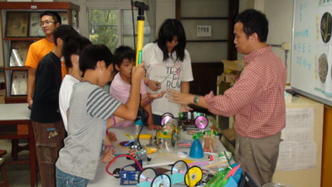
說明：學生實作(二)

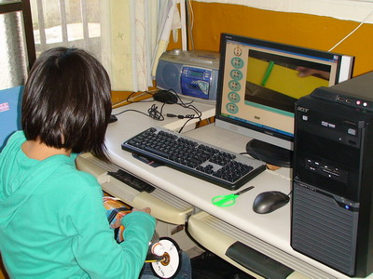
說明：學生看教學光碟製作

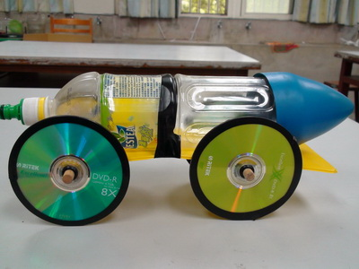
說明：水動力火箭車成品

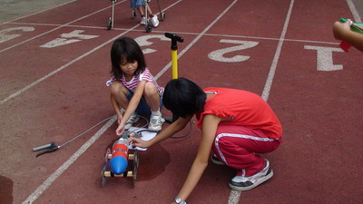
說明：學生試射火箭車

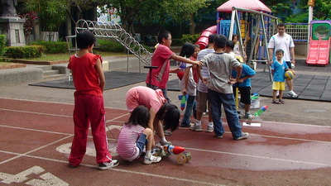
說明：學生試射火箭車(二)

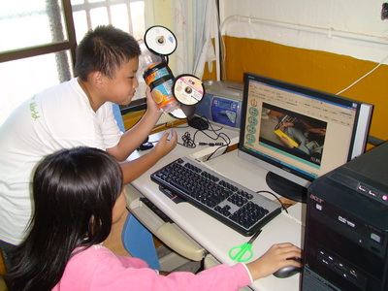
說明：學生上大埔火箭車部落格觀看製作過程

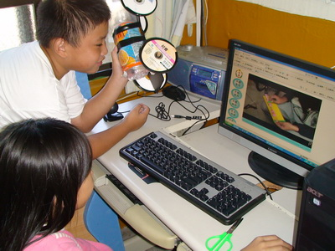
說明：學生上大埔火箭車部落格分享經驗

附件五
桃園縣98年度「發展創造力教學活動競賽--創造力教學活動設計組」
獲獎稿費收據
得獎作品作者： 獎項：
校名： 方案名稱：
茲向桃園縣政府領取桃園縣98年度「發展創造力教學活動競賽--創造力教學活動設計組」得獎稿費共計 元整。

此據無誤

具領人： 簽章
住址：

身分證字號：

中 華 民 國 98 年 12 月 日

